Inputteil (Ideen u Vorschläge):
Begriffsklärung:
Unterschied zwischen Berufung und Beruf
- Beruf: Ein Beruf ist die systematisch erlernte, spezialisierte, meistens mit einem Qualifikationsnachweis versehene, dauerhaft und gegen Entgelt ausgeübte Betätigung eines Menschen. Oft liegt für diese Betätigung auch eine besondere Eignung und Neigung vor.
Quelle: https://www.matchrs.de/fuer-bewerber/beruf-vs-berufung-vs-leidenschaft/
- Berufung: durch Fähigkeit und Neigung vorgezeichnete Bestimmung, Lebensaufgabe

Weiter Berufungsbegriff
- Nicht nur, aber auch im kirchlich/spirituellen Sinn
- Jeder hat eine Berufung
- Allgemeine Berufung als geliebtes Kind Gottes

Grundberufung – Kind Gottes sein
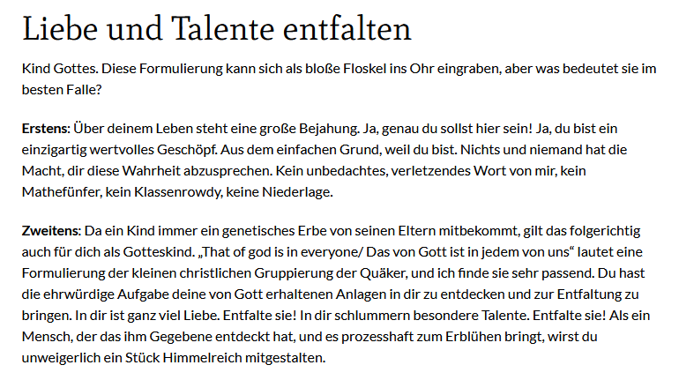
Quelle: https://www.meinefamilie.at/blog/was-es-heisst-kind-gottes-zu-sein
Eventuell noch einbauen^^ Finde ich schön!

Berufungsfindung:
- Wie habe ich meine Berufung gefunden? (eventuell eigenen Weg zur Berufung erzählen… - ermutigt)
- Gibt es einen Zeitplan dafür?
- Kann ich meine Berufung verpassen?
- Ist Gott böse auf mich, wenn ich meine Berufung nicht finde oder ihr nicht folge?

- Gott erzeugt keinen Druck!
- Ich darf mich trotzdem mit dem Gedanken beschäftigen, was er sich wohl für mich gedacht hat und muss nicht alles hinnehmen, weil es sich gerade so ergeben hat
- Was ist mein Platz in der Welt, meine Aufgabe? Wofür bin ich da?
- Was sind meine Ziele und woher nehme ich sie?

Ein paar Tipps und Tricks, wie man seine Berufung finden kann.
- einfach ausprobieren, die verschiedensten Sachen…
- Ausschlussprinzip anwenden – was kann ich mir gar nicht vorstellen?
- Mit Leuten sprechen
- Beten
- Geduld haben, dranbleiben
- Darauf vertrauen, dass Gott „auf krummen Zeilen gerade schreiben kann“
- Offen sein; auch für Möglichkeiten/Wege, an die ich noch nie gedacht habe
- manchmal hilft es auch eine Liste zu machen mit allen Dingen, und durch das Aufschreiben werden die Gedanken sortiert – dadurch, dass man überlegt, wo was hingeschrieben wird etc. verschafft Überblick

